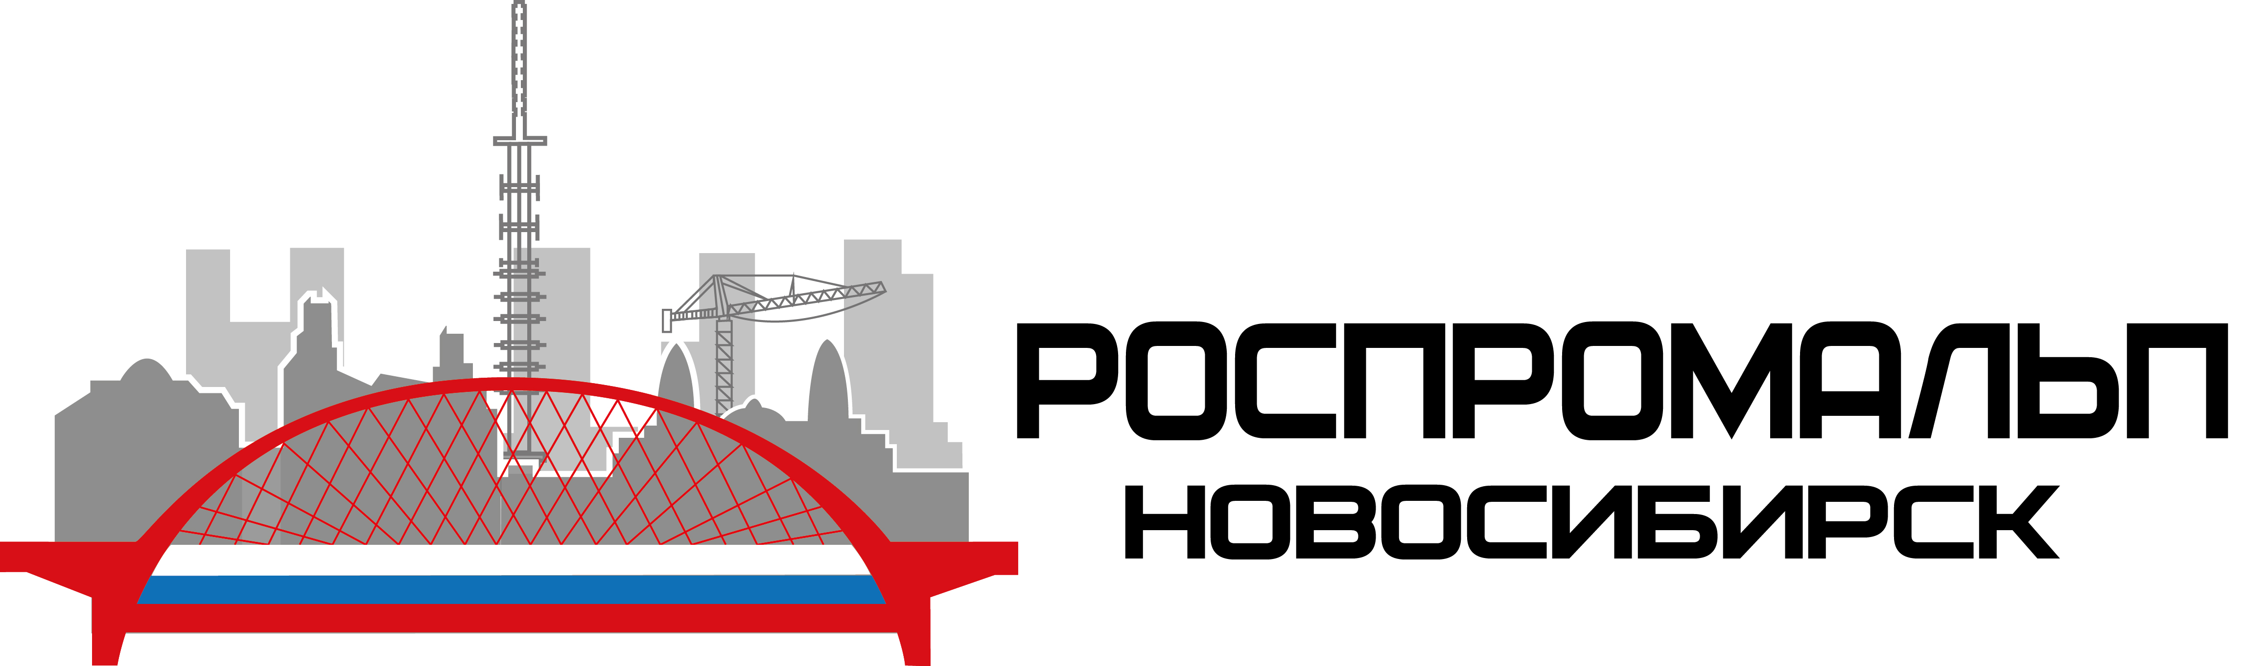

ПРАЙС-ЛИСТ
Фасадные работы
Очистка от краски от 40 руб/м2.
Очистка от штукатурки от 100 руб/м2.
Оштукатуривание стен от 450 руб/м2.
Грунтовка стен от 40 руб/м2.
Покраска водосточных труб от 130 руб/м.пог.
Ремонт межпанельных швов от 400 руб/м.пог.
Окраска фасадов (в 2 слоя) от 90 руб/м2.
Утепление фасадов пеноплексом, мин.ватой от 280 руб/м2.
Монтажные работы на высоте от 4000 руб.
Шпатлевание стен от 150 руб/м2.
Обшивка сайдингом Договорная
Монтаж навесного фасада от 1000 руб/м2.

